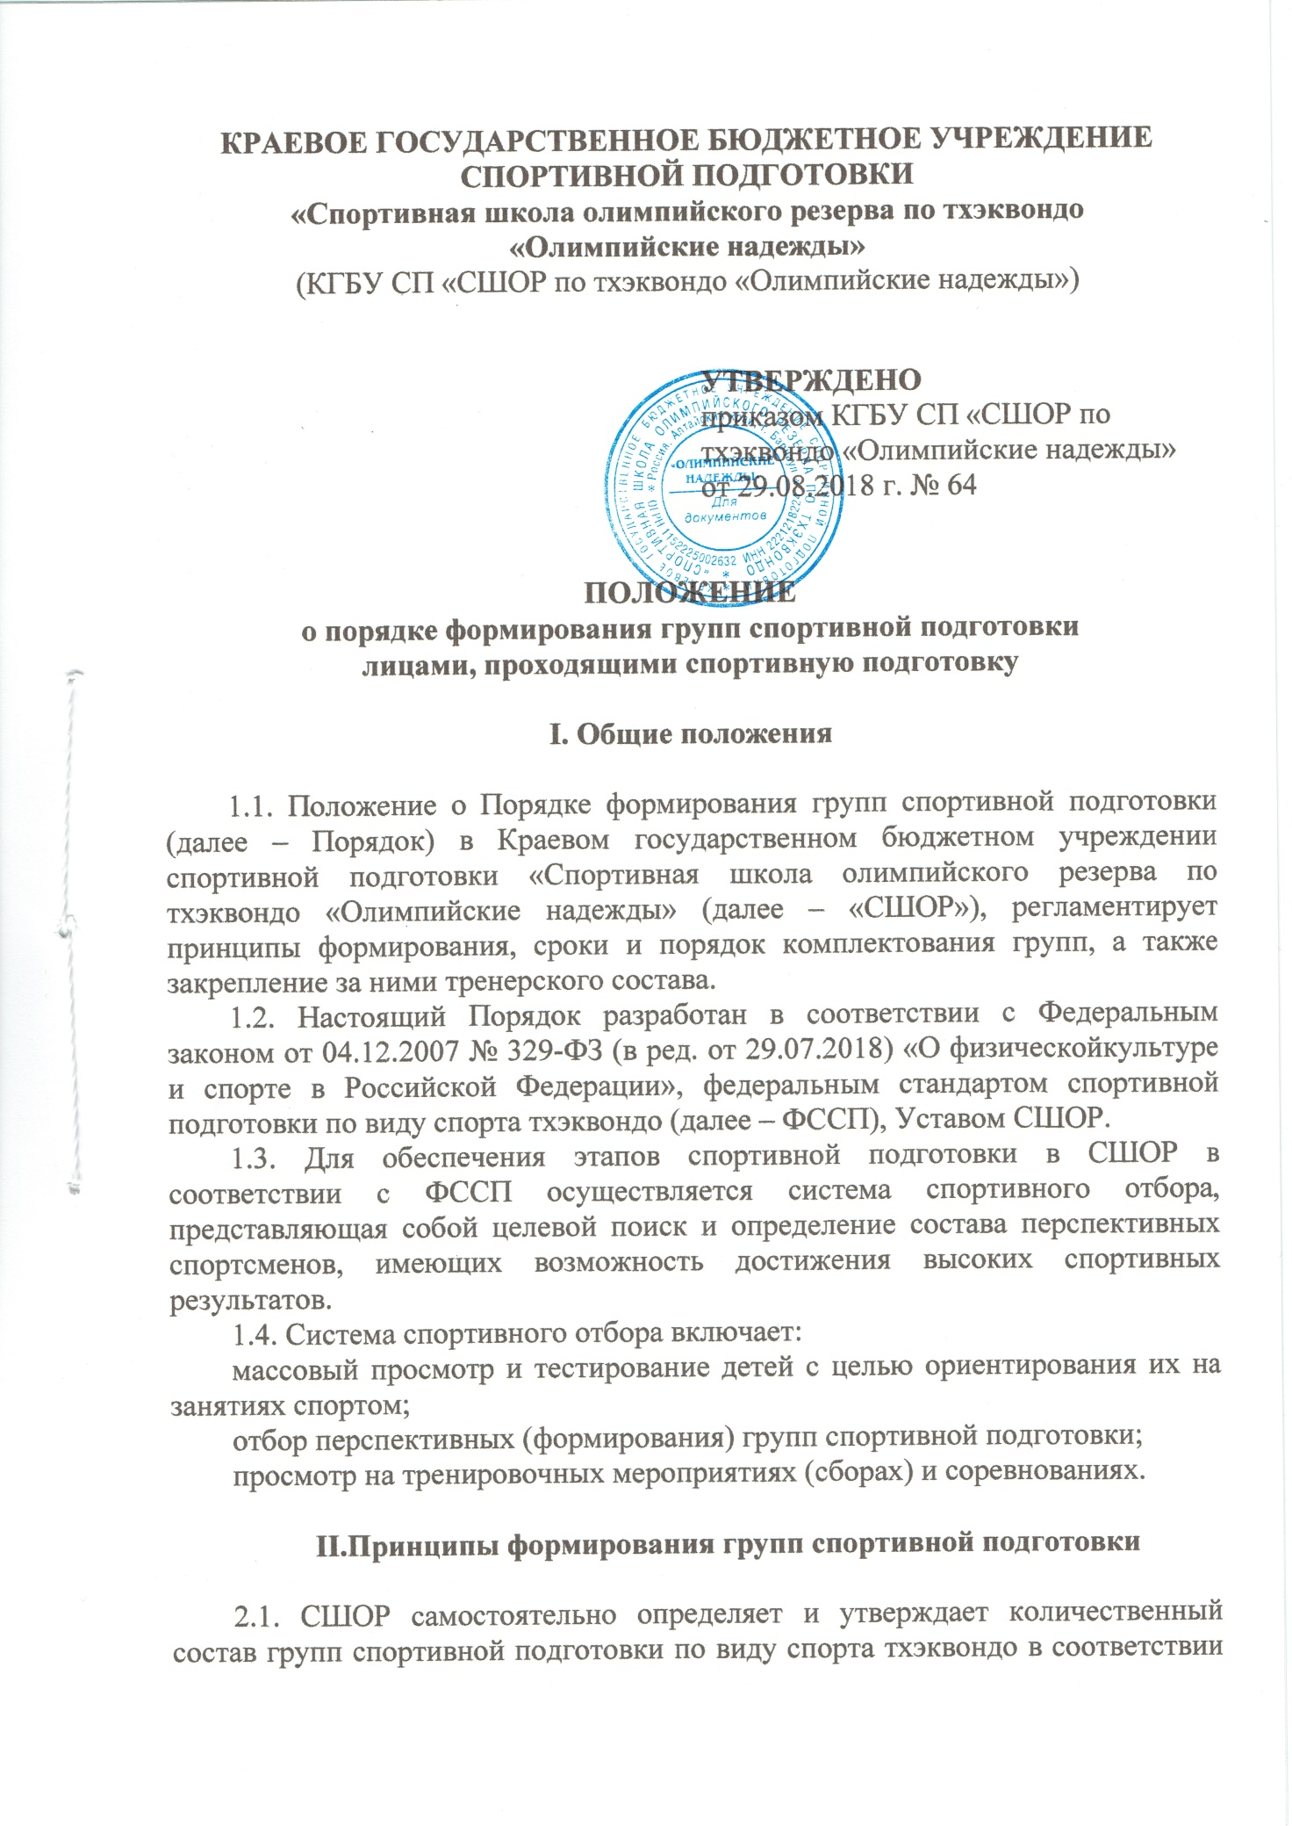
с ФССП на каждом этапе спортивной подготовки, а также установленным государственным заданием.
2.2. В целях рациональной организации тренировочного процесса, целевого использования субсидии (направленность на спортивный результат), создания конкурирующей среды и соблюдения правил техники безопасности, группы преимущественно формируются в оптимальных пределах 20-50 % от указанного минимального состава групп на каждом этапе спортивной подготовки.
2.3. Формирование качественного состава групп спортивной подготовки спортсменами на этапы спортивной подготовки проводится в соответствии с разработанными правилами приема СШОР на конкурсной основе или программами спортивной подготовки на основе ФССП, а также учитывая:
а) минимальный возраст спортсменов для зачисления в группы на этапы спортивной подготовки;
б) результаты контрольных приемных и (или) переводных нормативов, установленных программами спортивной подготовки, разработанными на основе ФССП и принципами спортивной тренировки;
в) предельную и оптимальную наполняемость групп по виду спорта с учетом:
установленных правил техники безопасности при занятиях тем или иным видом спорта;
уровнем спортивной квалификации (разница в уровне спортивного мастерства не должна превышать двух спортивных разрядов).
2.4. В связи с производственной необходимостью возможно включение спортсменов из разных групп, учитывая возрастные и гендерные различия, а также по согласованию с администрацией.
2.5. Допускается проведение тренировочных занятий одновременно со спортсменами различных групп этапов спортивной подготовки не более сроков, установленных для организации и проведения тренировочных сборов различных видов.
2.6. После зачисления и (или) перевода лиц, проходящих спортивную подготовку (далее – спортсменов) на следующий тренировочный год осуществляется формирование групп спортивной подготовки и их закрепление за тренерским составом, которое оформляется приказом директора.

III. Сроки комплектования групп спортивной подготовки

3.1. Предварительное формирование групп спортивной подготовки проходит до начала тренировочного года, установленного спортивной школой.
При образовании вакансии спортивная школа может организовать дополнительный набор до одного месяца или доформировать группу перспективными спортсменами, согласно правилам, установленных настоящим положением.
3.2. Группы спортивной подготовки формируются сроком на один год. В течение тренировочного года и могут быть внесены изменения в связи с:
-дополнительным приемом спортсменов на вакантные места или зачислением на предварительный просмотр;
-зачислением спортсмена в СШОР, переведенного из другой организации, осуществляющей спортивную подготовку;
-переводом спортсмена к другому тренеру на том же этапе в группу спортивной подготовки внутри СШОР;
-отчислением спортсмена(ов) или увольнением тренера(ов).
3.3. За спортсменами сформированной группы спортивной подготовки в соответствии с требованиями программ спортивной подготовки, разработанным на основе ФССП и настоящим положением закрепляются тренеры в количестве:
а) одного (основного) тренера;
б) более одного тренера на условиях бригадного метода работы:
3.4. Каждому тренеру выдается отдельный журнал учета работы для каждой сформированной группы.

IV. Порядок комплектования групп спортивной подготовки

4.1. Формирование групп проводится в два этапа:
I этап – предварительное комплектование:
по результатам индивидуального отбора поступающих для прохождения спортивной подготовки на этап начальной подготовки первого года;
по итогам выполнения контрольно-переводных нормативов и перевода внутри этапа спортивной подготовки или на последующий этап спортивной подготовки;
II этап – окончательное комплектование группы спортивной подготовки по итогам тарификации, которое утверждается приказом директора СШОР.
4.2. Формирование групп спортивной подготовки и закрепление за тренерским составом оформляется приказом директора СШОР и вносится в тарификационные списки на начало тренировочного года, допускается вносить дополнения в тарификационные списки по итогам проведения приема в СШОР на конкурсной основе на вакантные места не позднее 01 октября.

V. Заключительные положения

5.1. Настоящее положение действует до замены его новым или отмены в связи с выявившимися противоречиями из-за изменения в законодательстве Российской Федерации.

